Выставка поделок "Что выросло на грядке – любуются ребятки"

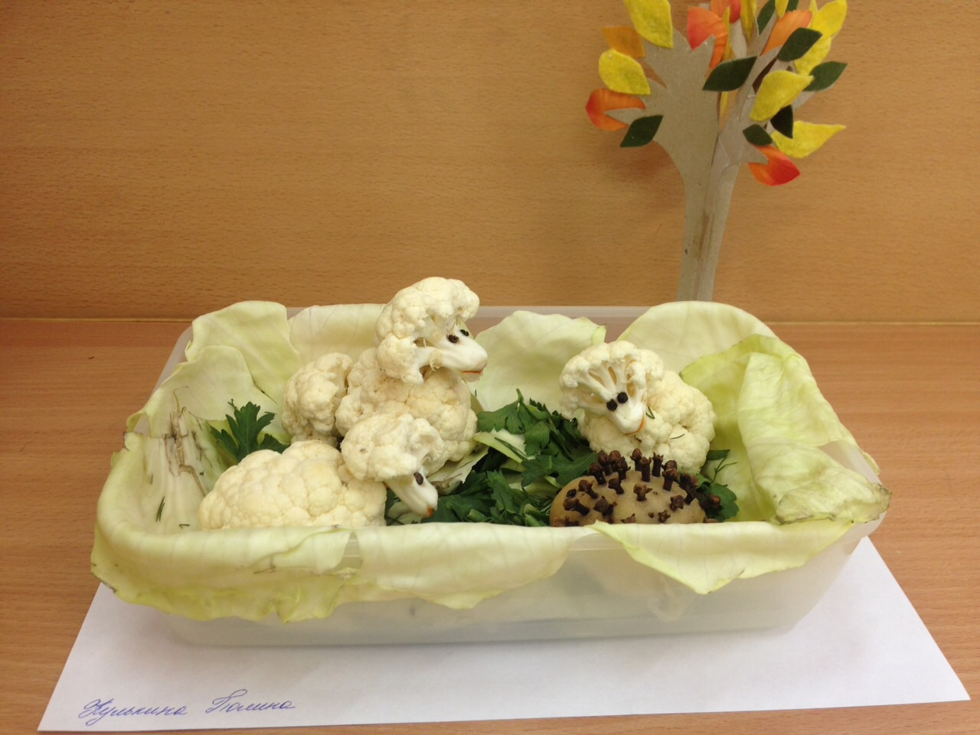
Осень - время урожая, время заготовок. У нас в саду каждую осень проходит выставка поделок из овощей. Это уже стало традицией. Поучаствовать в выставке мы приглашаем всех родителей. Для них - это возможность проявить свою фантазию, показать свои умения, а также время, которое можно провести со своим ребенком за полезным занятием. Предлагаю вашему вниманию фотоотчет о выставке поделок "Что выросло на грядке – любуются ребятки", которая была организована на базе нашей группы.

Кулькина Полина

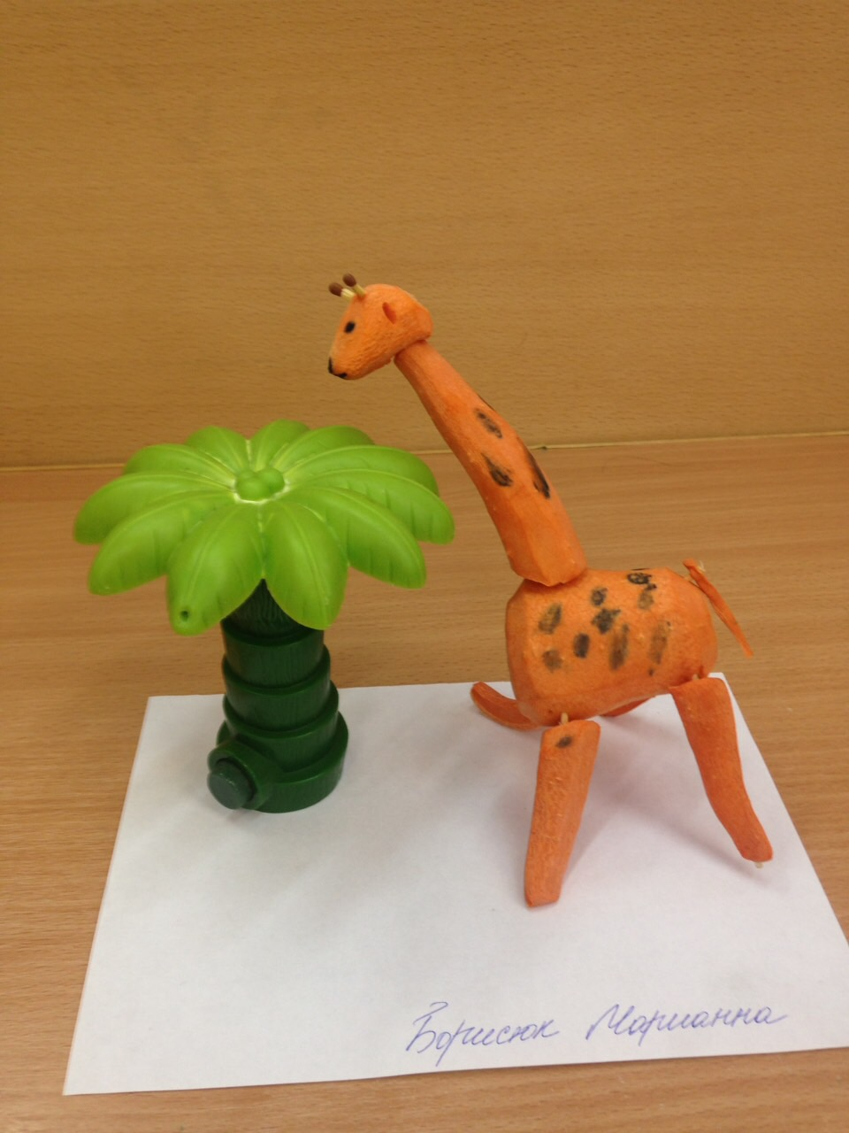

Борисюк Марианна
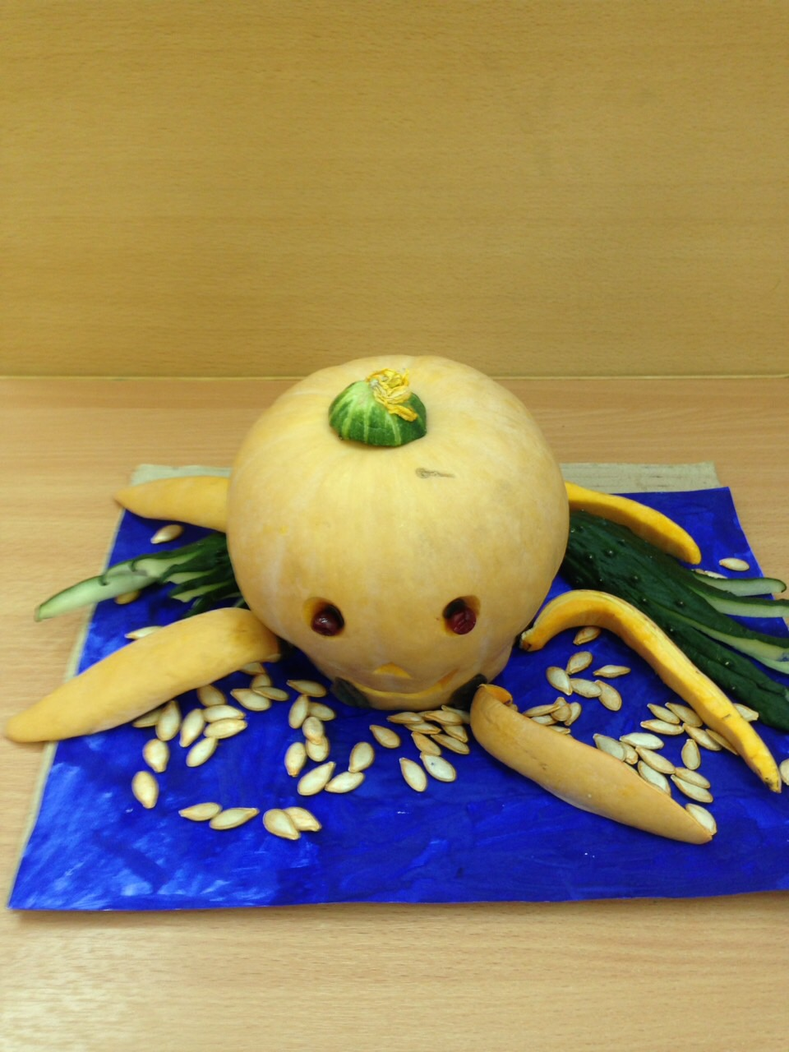

Майков Максим
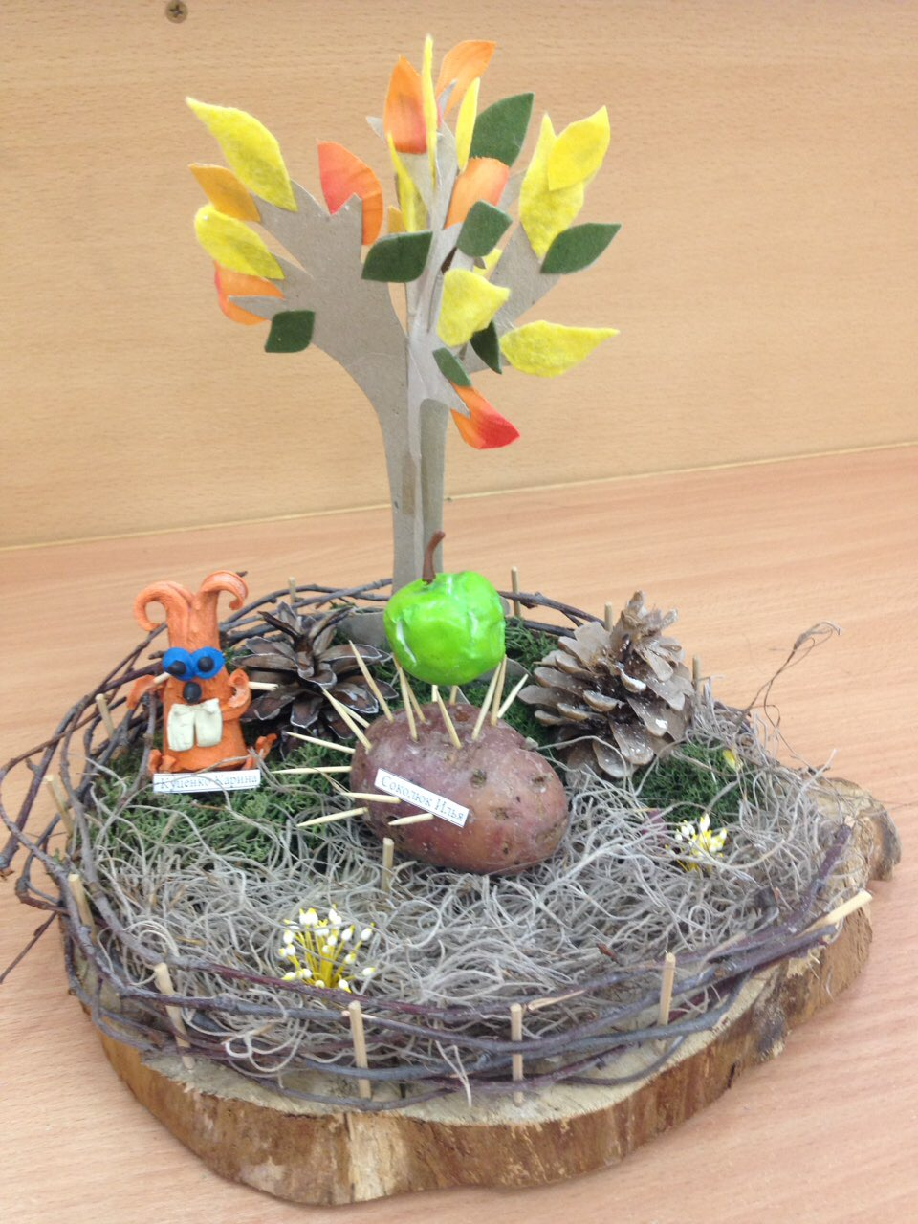

Куценко Карина
Соколюк Илья

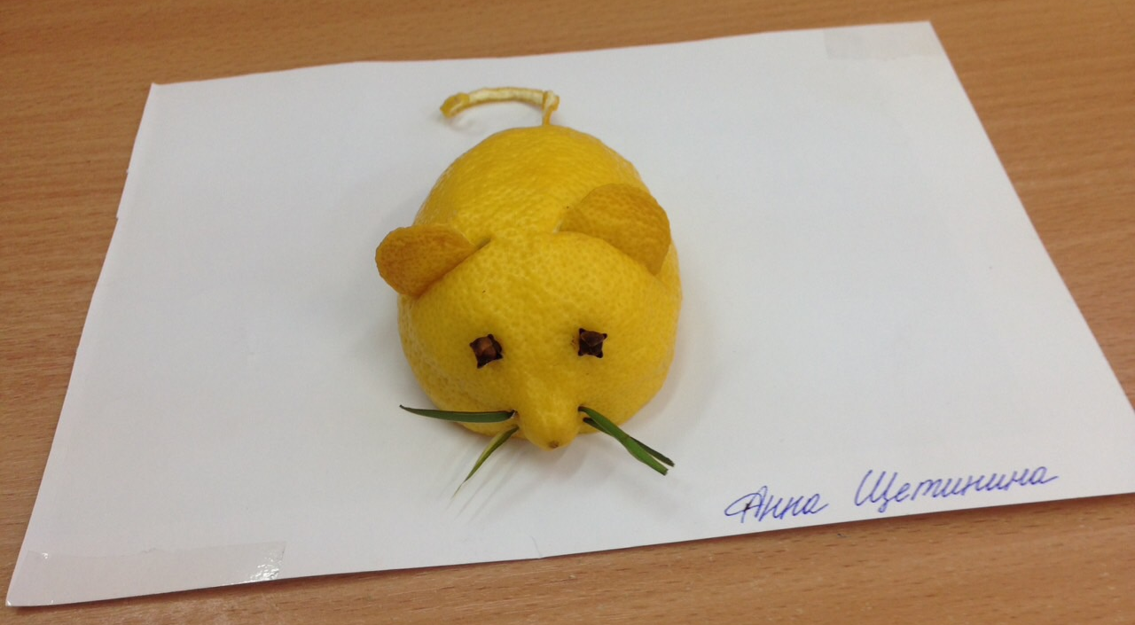

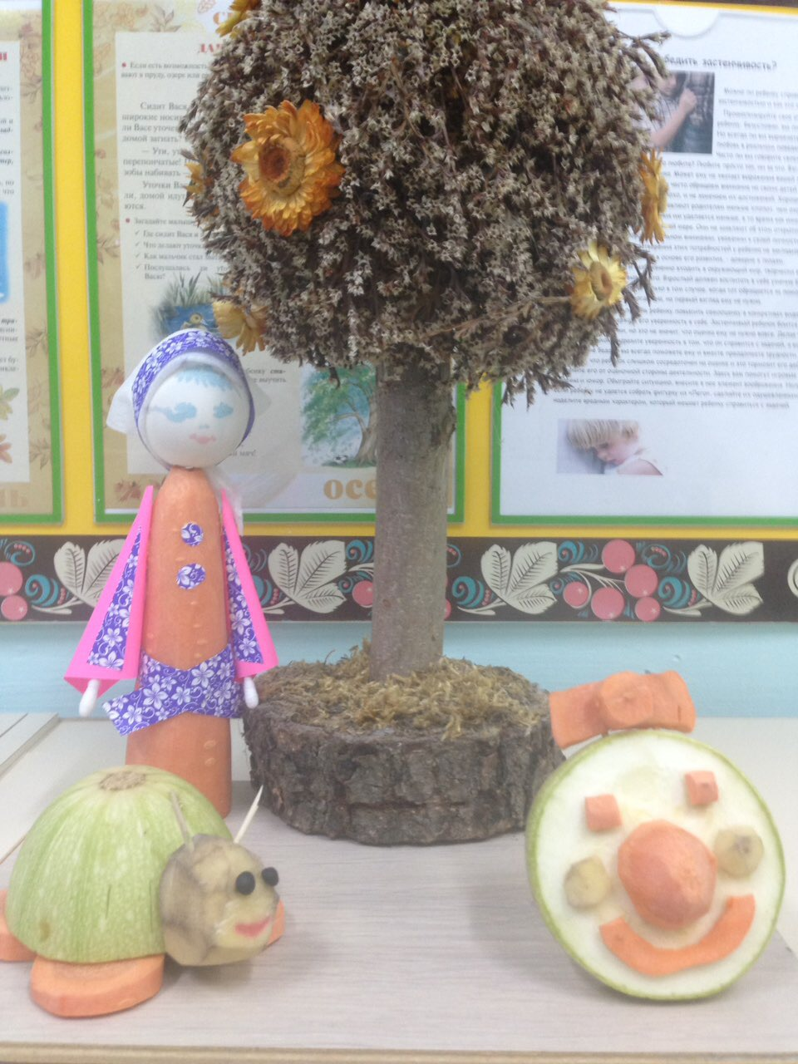
Щетинина Анна

Узунов Милан
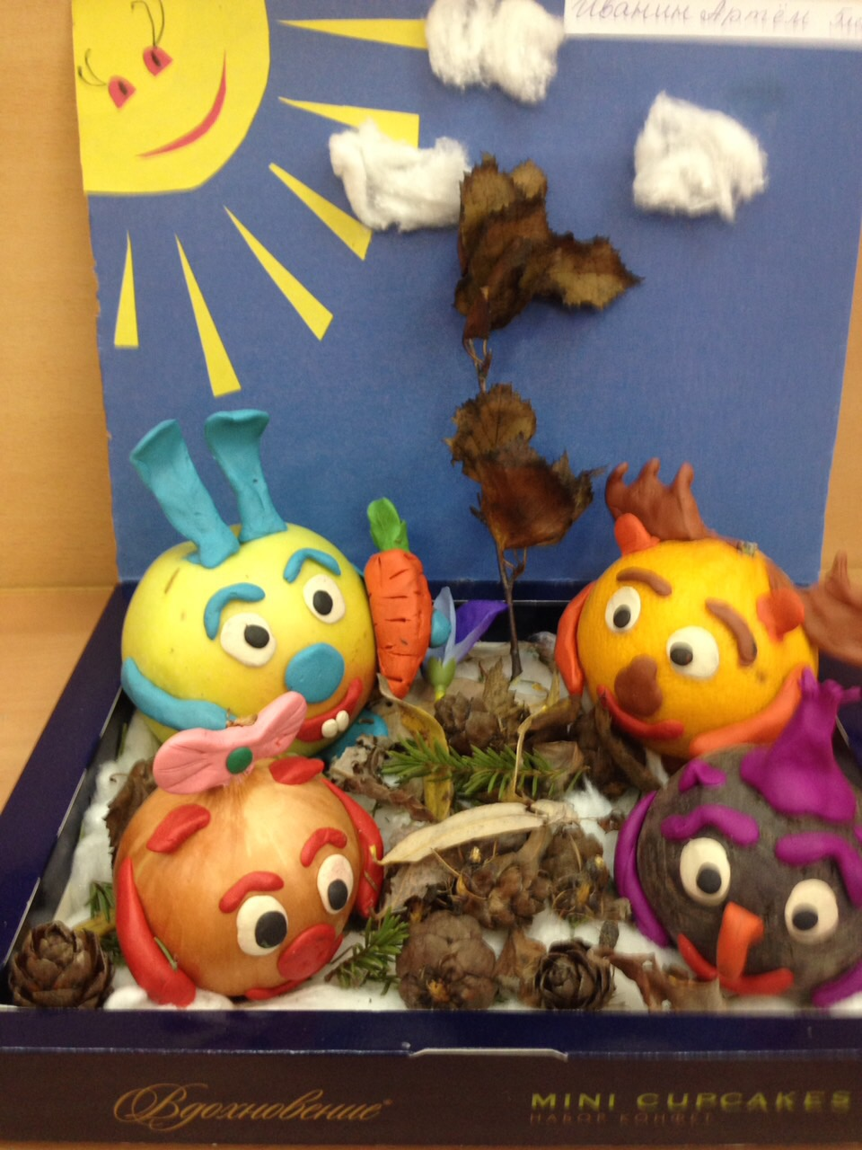

Иванин Артем

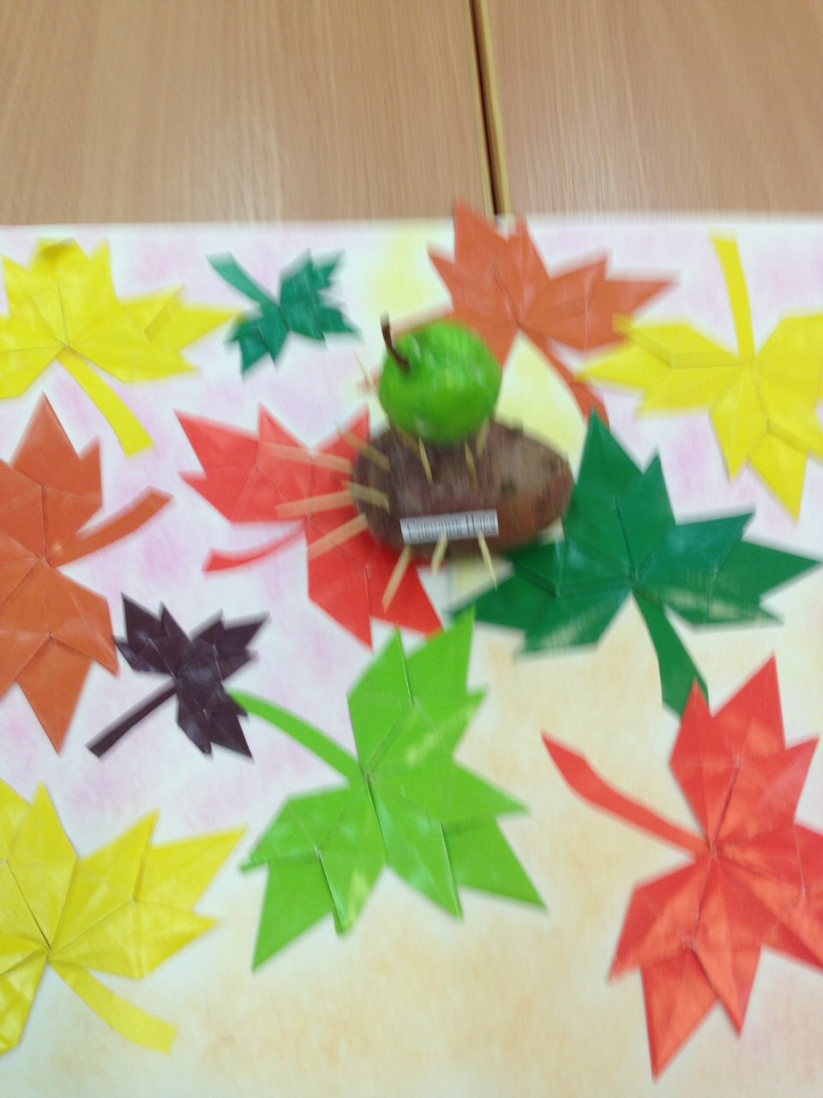

Вануйто Даниэлла

Рахманова Нурбону

Выражаем огромную благодарность нашим мамам, папам, бабушкам и дедушкам, которые приняли активное участие в организации этой замечательной выставки.

